HISTOIRE
L’Égypte antique

La civilisation égyptienne est née au 3ème millénaire avant J.C. et a brillé pendant 2 000 ans environ.

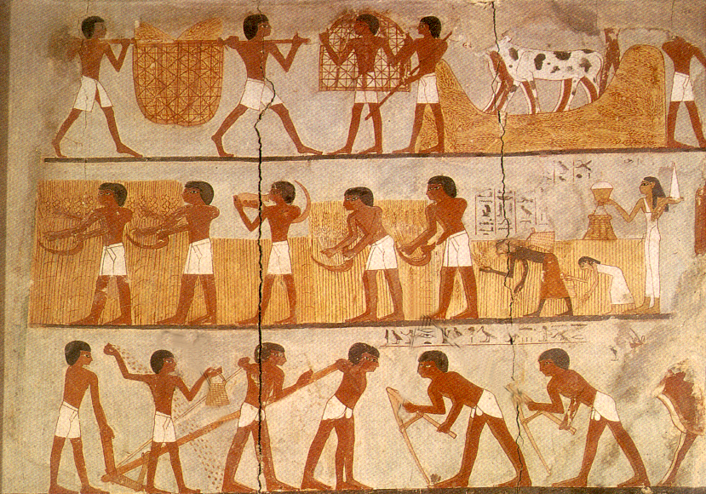
L'Égypte est formée d'une vallée étroite, la Haute-Égypte, parcourue par le Nil et entourée de déserts. Le Nil se termine par un delta qui forme la Basse-Égypte. C'est dans le delta que pousse le papyrus qui sert de support à l'écriture. La crue du Nil a lieu chaque année de juillet à novembre. En plus de l'eau, la crue apporte une boue fertile, le limon.
Les Égyptiens étaient presque tous paysans. Ils cultivaient les céréales et le lin avec lequel des vêtements étaient fabriqués. Des travaux étaient indispensables pour assurer une bonne irrigation des champs : creusement de canaux, utilisation du chadouf. Toutes les terres appartenaient au pharaon ou aux temples.
Quand ils ne cultivaient pas la terre, les paysans devaient participer aux grands travaux de construction des pharaons.

Le gouvernement
La double couronne du pharaon, le pschent, montre qu'il était le chef absolu de la Haute et de la Basse-Égypte. Il était considéré comme un dieu vivant.
Le pharaon gouverne l'Égypte à l'aide de fonctionnaires. Au sommet de l'administration est placé le vizir qui est une sorte de Premier ministre. Les scribes étaient des personnages privilégiés, connaissant l'écriture sacrée: les hiéroglyphes. Ils étaient les secrétaires des grands du royaume.
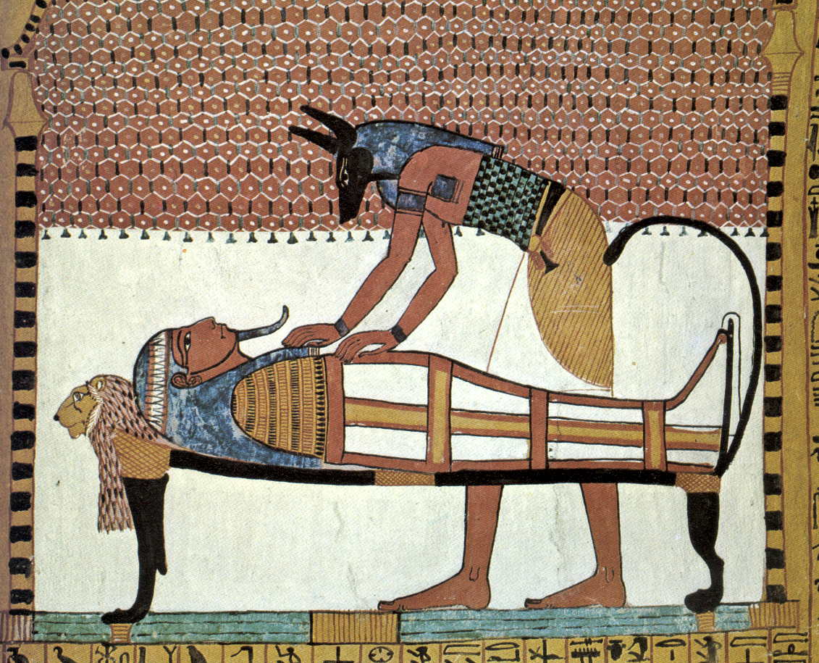
La religion
Les Égyptiens étaient polythéistes. Le dieu Osiris avait une grande importance. Son mythe est le récit légendaire des origines de l'Égypte; il explique aussi la croyance en une seconde vie après la mort.
C'est pourquoi les Égyptiens les plus riches (Pharaon et privilégiés) étaient embaumés, momifiés, mis dans des sarcophages puis enterrés dans des pyramides ou des tombeaux immenses au bord du désert.
Les embaumements, l'entretien des temples, des tombes, des statues de dieux, revenaient au clergé. Il était très puissant.

Page 2

